Działalność muzeów w 2025 r.
4,2%
Wzrost liczby zwiedzających muzea w porównaniu z 2024 r.
W 2025 r. działalność prowadziły 994 muzea, które zwiedziło 46,2 mln osób. Muzea zaprezentowały 3,0 tys. wystaw stałych oraz zorganizowały 4,6 tys. wystaw czasowych w kraju.
Najwięcej muzeów zlokalizowanych było w województwach mazowieckim i małopolskim (odpowiednio 146 i 107). W tych dwóch województwach odnotowano łącznie 59,2% ogólnej liczby zwiedzających muzea. Najmniejszą liczbę muzeów oraz zwiedzających zarejestrowano w województwie lubuskim (17 muzeów oraz 287,2 tys. zwiedzających).
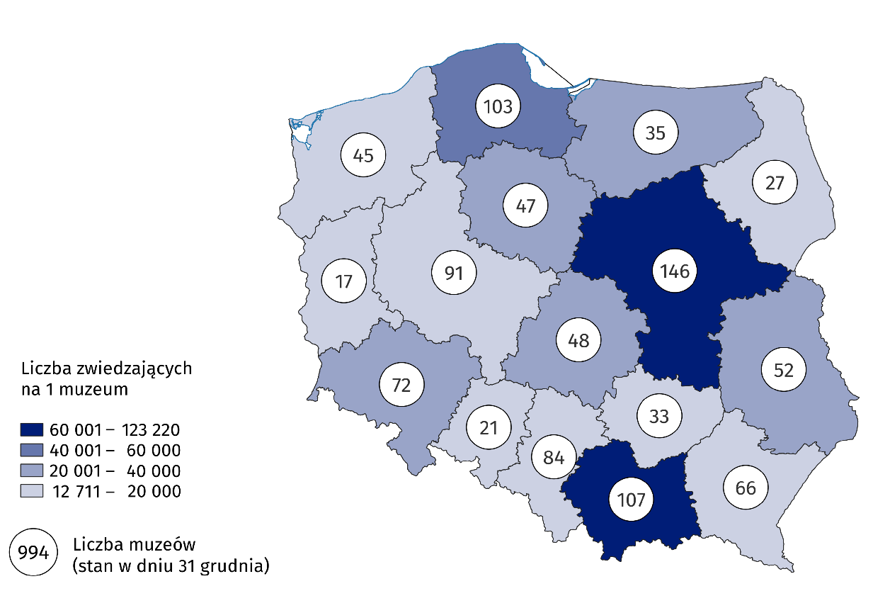
Mapa 1. Muzea i zwiedzający w 2025 r.
Ponad jedna czwarta ogólnej liczby muzeów miała siedzibę w województwach mazowieckim i małopolskim
Do sektora publicznego należało 71,3% muzeów, w tym dla zdecydowanej większości organizatorem były jednostki samorządu terytorialnego (83,2%). Natomiast w sektorze prywatnym organizatorami muzeów były najczęściej osoby fizyczne (55,1% prywatnych muzeów).
W 2025 r. muzea zwiedziło 46,2 mln osób (o 4,2% więcej niż w 2024 r.), w tym 14,1 mln bezpłatnie. Z ogólnej liczby zwiedzających – 7,4 mln osób skorzystało z biletów ulgowych. Zorganizowane grupy młodzieży szkolnej stanowiły 8,2% wszystkich zwiedzających.
Największą popularnością wśród wszystkich zwiedzających cieszyły się muzea sztuki, które odwiedziło 17,7 mln osób (38,4% ogólnej liczby zwiedzających).
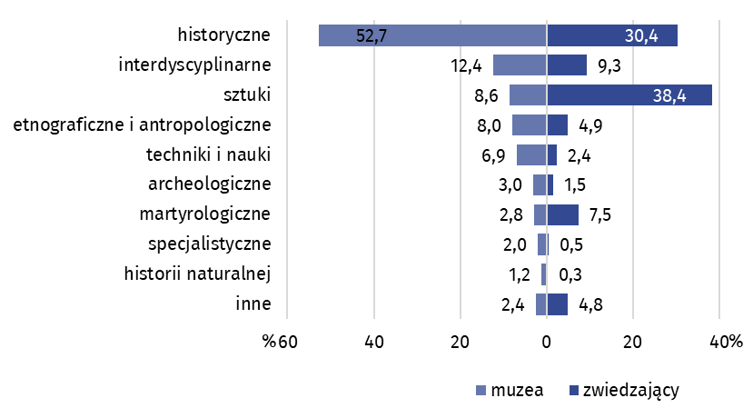
Wykres 1. Muzea i zwiedzający muzea według rodzajów w 2025 r.
W 2025 r. „Noc Muzeów” cieszyła się mniejszą popularnością niż w latach ubiegłych. Wzięło w niej udział 625,8 tys. zwiedzających, tj. o 21,3% mniej niż w 2024 r. Podczas tego wydarzenia najwięcej osób zwiedziło muzea historyczne – 241,1 tys. osób (o 20,9% mniej niż w 2024 r.).
Według stanu na koniec 2025 r. łączna liczba zbiorów muzealnych wyniosła 22,0 mln sztuk (o 1,4% więcej niż w 2024 r.). Najwięcej zbiorów zgromadziły muzea interdyscyplinarne (ponad jedną trzecią ogólnej liczby zbiorów).
Muzea zaprezentowały 3,0 tys. wystaw stałych (o 5,5% więcej niż w 2024 r.), w tym nowo utworzonych było 220. Podobnie jak w roku poprzednim, odbyło się 4,6 tys. wystaw czasowych, a najwięcej z nich (2,4 tys.) zorganizowały muzea historyczne.
Liczba imprez kulturalnych i edukacyjnych wzrosła o 4,2% w porównaniu z 2024 r.
Poza działalnością wystawienniczą muzea zorganizowały również 158,7 tys. imprez kulturalnych i edukacyjnych (o 4,2% więcej niż w 2024 r.), w których uczestniczyło 7,9 mln osób (o 3,3% więcej niż w 2024 r.). Najwięcej odbyło się lekcji muzealnych i warsztatów (111,7 tys.), w których wzięło udział 2,3 mln osób.
Muzea zorganizowały również 13,0 tys. oprowadzań kuratorskich – z tej formy zwiedzania skorzystało 289,6 tys. osób.
Dane prezentowane w tym opracowaniu zgromadzono z wykorzystaniem sprawozdania z działalności muzeum i instytucji paramuzealnej (symbol K-02). Informacje na temat metodologii badania znajdują się w Zeszycie metodologicznym – Statystyka kultury.
W przypadku cytowania danych Głównego Urzędu Statystycznego prosimy o zamieszczenie informacji: „Źródło danych GUS”, a w przypadku publikowania obliczeń dokonanych na danych opublikowanych przez GUS prosimy o zamieszczenie informacji: „Opracowanie własne na podstawie danych GUS”.

Opracowanie merytoryczne:  Urząd Statystyczny w Krakowie  Dyrektor Agnieszka Szlubowska  Tel: 12 420 40 50 | Rozpowszechnianie:  Wydział Prasowy  Tel. komórkowy: 695 255 032  Tel. stacjonarne: 22 608 38 04, 22 449 41 45,  22 608 30 09  e-mail: obslugaprasowa@stat.gov.pl

stat.gov.pl

@GUS_STAT

@GlownyUrzadStatystyczny

@gus_stat

@GłównyUrządStatystycznyGUS

@Główny Urząd Statystyczny
Powiązane opracowania
Kultura i dziedzictwo narodowe w 2024 r.
Działalność muzeów w 2024 roku
Zeszyt metodologiczny – Statystyka kultury
Temat dostępny w bazach danych
Dziedzinowe Bazy Wiedzy (DBW) – Społeczeństwo – Kultura
Bank Danych Lokalnych (BDL) – Kultura – Muzea
Ważniejsze pojęcia dostępne w słowniku
Muzeum
Oddział muzeum
Organizator jednostki
Lekcja muzealna
Muzealia
Wystawa czasowa
Wystawa stała
Zwiedzający

Łącznie z oddziałami muzealnymi.

